LAUPSTAD OPPVEKSTSENTER – PLAN FOR
BIBLIOTEKET 2022/23
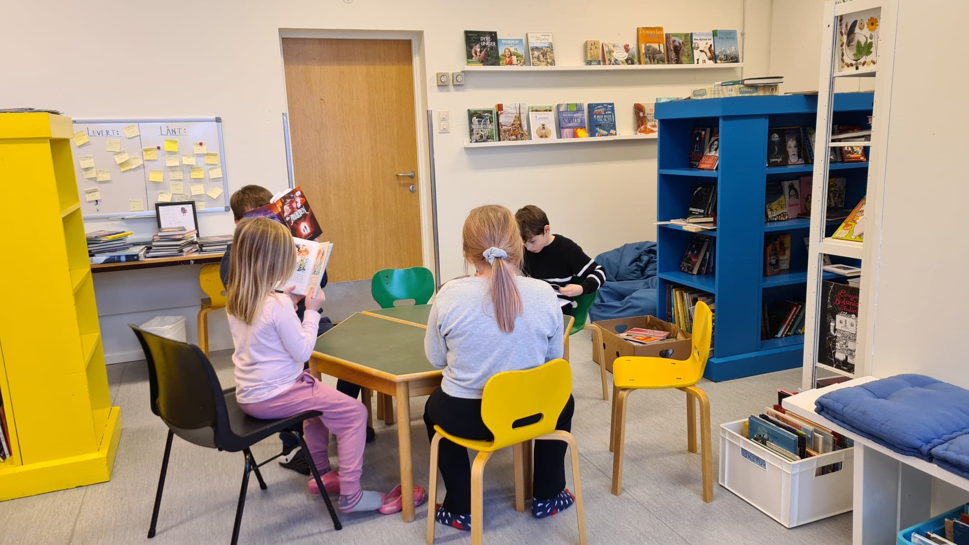
Biblioteket på Laupstad Oppvekstsenter ligger midt mellom småskolens klasserom og barnehagen. Slik er det både praktisk og billedlig hjerte i virksomheten vår. Oppvekstsenteret med 1 – 10 skole og barnehage ligger innerst i Austnesfjorden i Lofoten, og er midtpunkt for mye av aktiviteten i distriktet. Biblioteket vårt kom til fordi vi som arbeider her har et stort blikk for bibliotekets betydning. En av lærerne ble sendt på kurs med fylkesbiblioteket og kom tilbake med ny glød. Vi brukte ett år på å pusse opp et gammelt avstengt klasserom helt fra bunnen. Vi arvet hyller fra det gamle biblioteket i Svolvær, disse ble også pusset opp. Vi investerte i digitalt kamera, PC og flatskjerm, og kjøpte inn flere kunstplakater – både med moderne og klassiske motiv. En god gammel stol til høytlesing kom på plass sammen med flere saccosekker og andre sitteplasser, og det nye innbydende rommet var klart.
Biblioteket er organisert slik vi lærte på kurset, og er i flittig bruk.
Biblioteket skal være en arena for tilpasset opplæring, anerkjennelse av hvert barn og ungdom - og uttrykke det mangfold av kultur og språk som vi har på oppvekstsenteret vårt.
I forkant av denne planen hadde vi en spørreundersøkelse hvor hver elev svarte på hva de likte å lese, hvor, hvordan – og de fantastiske svarene viste oss både hvor ulike elevene er, og hvor bevisste de er på sitt forhold til å lese!
Denne planen er hjemlet i Opplæringsloven kap. 21, i Språk- lese- og skriveplan for Vågan kommune 2020-2024, Rammeplan for barnehager og Fagfornyelsen. Den er også knyttet til desentralisert kompetanseheving for skolene i Lofoten (DEKOM) hvor det også er fokus på lesing.
Vi har hele tiden siden biblioteket kom på plass hatt det oppe i den pedagogiske planleggingen på oppvekstsenteret. Biblioteket er viktig for oss.
Det er en glede å starte skoleåret 2022-23 med å ha denne planen på plass. Anne Hanssen er den som vil følge opp arbeidet med den slik at vi sikrer en gjennomgående struktur i dette arbeidet hele skoleåret. Slik arbeider vi mot at det som er et prosjekt dette skoleåret, blir en integrert del av arbeidet vårt når prosjektåret er over.

ÅRSHJUL:
August: Hver klasse har årsåpning i biblioteket. Hvordan bruker vi det? Hva ønsker elevene – både av praktisk bruk, innhold og ulikt lesestoff?
September:Årets første foreldremøte, med besøk i, og informasjon om, biblioteket. Stor tilgjengelighet, enkelt og tillitsbasert lånesystem, oppfordring om å bruke det – både for familie og nærmiljø. Dette er særlig viktig for de minoritetsspråklige barna/elevene. Vi gir også veiledning ved behov.
Etablere kontakt og gjøre avtaler med årets lyttevenner. Noen få eldre mennesker i tilknytning til skolen/barnehagen kommer ukentlig og leser for og med barna. Viktig for alle barna, men spesielt for de minoritetsspråklige barna. Skaper kontakt, tilhørighet, gir språktrening, noen som ellers har lite nettverk i form av familie får en «reservebestemor» Denne ordningen er elsket av barna – og lyttevennene. Eller som noen små sier: Lykkevennene.
Oktober:Utlysning av «ledig stilling» på biblioteket for elever i 5. – 10. klasse. Innebærer medansvar for rydding, sortering, gi hjelp til og lese for yngre barn.
Desember:Felles lesestunder ukentlig i adventstiden. Høytlesning og musikk.
Februar:Gjennomgang av elevenes læringsutbytte. Er det nødvendig å gjøre justeringer i opplæringstilbudet? Hva er behovet for elevene utover våren, og hvordan kan biblioteket brukes som ressurs i dette?
April:Bokuke og forfattermøte for alle elever i kommunen, gir innspill og inspirasjon for både lærere og elever.

Hele året skjer dette på biblioteket:
- Vi kjøper inn bøker og lesestoff etter elevenes ønsker og interesser. I tillegg får vi med jevne mellomrom bøker fra Vågan bibliotek.
- Bytter kunstplakat med visse mellomrom. Disse brukes til refleksjon, samtale, undring, fabulering – stimulere fantasi, skape historier, skrive, lese, tegne/male, øve på sosial desentrering.
- Egne boklister for trinnene slik at bøker knyttet til aktuelle temaer osv. er stilt ut og innbyr til lesing og utforsking.
- Bruk av digitale verktøy. Vi filmer og kjører på skjermen: bokanmeldelser, bok/temadebatter, bokbad, diktlesning, dramatisering av eventyr og historier, gjerne med en egen twist, lydbøker/lydfiler.
Barnehagen: Alle barn skal leses for hver dag. Minst en gang i uka i lesekroken i biblioteket. På biblioteket/avdelingen plasseres bøkene innbydende og inviterer til peking, begrepstrening, lytting, samtale og sang om det barnet ser og hører.
Vi bruker også materiell og ressurser som møter de ulike morsmålene i gruppa.

Skolen, småtrinn: Lyttevenn som leser for, og med, og samtaler med eleven om det de leser, en gang i uka. Elevene møter et rikt utvalg av ulike sjangere. De får gå på biblioteket og låne bøker når de ønsker. Høytlesning for klassen av lærer en gang i uka. Stillelesning en gang i uka, eller oftere for elever som selv har et ønske om å gå på biblioteket for å lese. Ved hjelp av digitale verktøy: Presentere bokanmeldelser. Dramatisere bøker og fabulere rundt ulike handlingsalternativer ved bruk av filming. Lese/deklamere dikt. Lydbøker eller lydfil.

Skolen, mellomtrinn: Høytlesning for elevene av lærer i lesekroken en gang i uka. I løpet av året skal de møte ulike sjangere av bøker, blader, aviser, tegneserier.
Stillelesning en gang i uka, oftere om noen har behov eller ønske om det. Låne bøker når de ønsker. Ved bruk av digitale verktøy: Bokanmeldelser, bokbad/samtaler, dramatisering. La elevene foreslå ulike digitale litterære prosjekt.

Skolen, ungdomstrinn: Høytlesning som fellesopplevelse med lærer eller medelev, med lydbok/lydfil eller læringspartner. Ulike sjangere av bøker, magasiner, aviser eller tegneserier. Stillelesning en gang i uka, oftere om noen ønsker eller trenger det. Biblioteket skal brukes ved skjønnlitterært og faglitterært leseprosjekt hvert år. Ved bruk av digitale verktøy: Bokanmeldelser, bok- og temadebatter, dramatisering av litteratur slik elevene opplever den, diktlesing/deklamering. La elevene foreslå ulike digitale litterære prosjekt.

Evaluering og revidering av planen:
Skjer årlig i juni. Revideres i tråd med sentrale planer, lovverk og føringer i forhold til lesing og bibliotekvirksomhet på skolene. Evalueres i dialog med elevene og justeringer legges inn i påfølgende års plan.

Videreføring og oppfølging:
I dette prosjektåret vil vi bygge systematikk i arbeidet i biblioteket både ved å synliggjøre det i årsplaner og i årshjul, og legge et grunnlag for livskraftig videreføring i driften uten å være prosjekt. Det betyr at vi ved å systematisere det vi allerede gjør sikrer større stabilitet og forutsigbarhet, i tillegg til å utvide aktiviteten. Skolebibliotekarbeidet i Vågan er nok noe variabelt, så vi vil gjerne som en del av oppfølgingen også dele våre erfaringer med andre skoler.

